
课程设计报告书

题目：《科学文献管理系统》

学 院 计算机科学与工程学院
专 业 计算机科学与技术2班
学生姓名 林升升
学生学号 201830581138
指导教师 吕建明
课程编号 045101681
课程学分 1.0
起始日期 2020/1/10

教  师  评  语 | 教师签名：  日期：
成
绩
评
定
备
注

《科学文献管理系统》

一、选题背景
现在是一个大数据的时代，随着信息技术的发展和网络经济的快速进步，所以会有很多科学文献的出现，同时也就有各种各样的数据需要处理，就需要通过多种方式的资料整合来查询，科研工作者的日常工作离不开查阅科学文献，并对其中的信息进行分析、筛选、挖掘和管理。我们为科研工作者设计一个管理系统，提高科学文献的管理效率。

二、方案论证(设计理念)
1. 需求分析：
F1.基本搜索功能。输入作者名，能展示该作者发表的所有论文信息。
输入完整的论文的题目，能展示该论文的其他相关信息
F2.相关搜索。输入作者名，能展示于该作者有合作关系的其他所以作者。
F3.作者统计功能。输出写文章最多的前100名作者。
F4.热点分析功能。分析每一年发表的文章中，题目所包含的单词中，出现频率排名前10的关键词。
F5.部分匹配搜索功能。给定若干个关键字，能快速搜索到题目中包含该关键字的文章信息
F6.聚团分析。作者之间的合作关系可以看成是一个图，每个作者对应一个顶点，任两个作者之间如果存在合作关系，则在两个顶点之间建立连边。这个图中的每一个完全子图我们称为一个聚团（所谓完全子图指的是该子图的任意顶点都和该子图的其他顶点有连边，完全子图的顶点个数称为该完全子图的阶数），请统计整个图中各阶完全子图的个数。
F7.可视化显示。通过图形化界面，展示作者之间合作关系图及其相关文章信息。
2. 技术难点：
为实现以上需求功能，我们决定使用Java语言实现基本功能，使用Web技术实现查询的可视化操作。
其中，存在几个重点和难点：
- 要选择合适的技术或者设计算法来读取超大XML原始文件，并且需要得出每一篇文章信息在数据文件中的偏移量；
- 要设计合适的数据结构来描述并存储所需查询的信息，以满足基础的查询功能；
- 要设计合适的算法来实现快速、精确的查找，以及实现模糊查找，并优化查询速率；
- 要设计合适的算法来提取出每一年内出现频率最高的十个关键词，其中需要注意关键词的提取需要有意义，不能出现类似于“for”,“of”之类的词；
- 要设计合适的算法来实现聚团分析，统计一个超过200万节点的各阶完全子图的数量；
- 要实现各个功能的可视化操作页面，并且实现页面的美观、实用，以及整套页面的完整逻辑。
3. 技术选型：
为实现以上的功能，我们决定采用以下技术选型：
- 采用仿Sax算法来高效读取超大XML原始文件。比较主流高效的dom4j读取XML文件方式并不适用于读取大文件的xml，而常规Sax方式读取文件，则较难从读取的信息中抽取出我们所需要的的信息（该条记录所在的位置偏移量）。所以我们模仿Sax算法思路自己设计算法来读取原始XML文件。相比于sax方法所需要考虑到的情况更少，代码更加简单，对于此文件的适应程度更好，同时对于文件进行读取访问的次数也更少。
- 采用hashmap描述和记录每条原始记录的信息，包括title，name和该条记录所在的位置偏移量，并用CSV文件来实现持久化存储。hashmap的键值对的存取是通过计算键的hashcode来快速定位的，定位效率与hashmap的长度无关，查询效率非常之高。通过将title、author和该条记录在xml文件中的位置偏移量绑定存储在hashmap中，可以快速通过title、author查找到相应的文献记录。CSV文件有诸多优势，用来做数据存储容量比XML小, 功能比TXT强, 支持EXCEL直接查看，而且在java中读取csv文件非常方便高效。
- 部分搜索匹配
这部分的是实现由两种方案，一种采用正则进行部分匹配，另外一种是全文检索。（匹配的情况是匹配多个完整的单词）。正则表达式部分匹配搜索(已经集成在项目中)是字符串处理中常用的方案，在项目中，我们采用先行断言+懒惰匹配+\b的方式，简洁而有效但速度不快。全文检索法是采用空间换取时间的方案（由于tomcat的问题，未能集成在项目中，可以在两秒内查询出两个单词组成的查询条件的结果），查询前会先将查询的内容（所有title组成的列表）提取出来组成文档（正文）,对文档进行切分词组成索引（目录）,索引和文档有关联关系，查询的时候先查询索引，通过索引找文档的这个过程叫做全文检索。
- 参考两篇论文《一个复杂网络中完全子图的搜索算法》［1］、《复杂网络中的完全子图搜索算法研究》［2］，并在其算法思想的基础上重新设计合适的统计算法。重新设计的算法流程简单易于理解，而且将时间复杂度降至为θ（n），可以在15分钟左右的时间统计完250万个节点的网络图的各阶完全子图数量。
- Javaweb相关技术
对于图形界面的部分，我们考虑过采用Swing（java的一个工具包）进行图形用户界面的操作，但是想要设计出界面友好的图形用户界面会比较难。
因此我们考虑将可视化的部分部署在浏览器，数据来源自服务器，即传统的B-S架构模式。因此我们采用三层架构-SpringMVC来实现javaweb，实现javaweb的目的是便于借助网页进行可视化，在Web层面进行可视化和实现对用户操作的处理会比在系统层面的普通的GUI（图形用户界面）更加具备扩展性，例如关系图的绘制可以采用Echarts实现，加载查询结果的时候可以给出进度条提示，输入的查询参数不符合要求会给出错误提示以及大量数据的加载可以用ajax配合分页进行优化等等，大大减少了技术人员的开发量和提高了用户的使用体验。三层架构包括控制层，业务逻辑层，数据访问层。对于一个简单的应用程序来说，代码量不是很多的情况下，一层结构或二层结构开发完全够用，没有必要将其复杂化，如果对一个复杂的大型系统，设计为一层结构或二层结构开发，那么这样的设计存在很严重缺陷。
分层开发其实是为大型系统服务的。在开发过程中，初级程序人员出现相似的功能经常复制代码，那么同样的代码写那么多次，不但使程序变得冗长，更不利于维护，一个小小的修改或许会涉及很多页面，经常导致异常的产生使程序不能正常运行。最主要的面向对象的思想没有得到丝毫的体现，打着面向对象的幌子却依然走着面向过程的道路。
意识到这样的问题，程序开发人员开始将程序中一些公用的处理程序写成公共方法，封装在类中，供其它程序调用。例如写一个数据操作类，对数据操作进行合理封装，在数据库操作过程中，只要类中的相应方法（数据添加、修改、查询等）可以完成特定的数据操作，这就是数据访问层，不用每次操作数据库时都写那些重复性 的数据库操作代码。在新的应用开发中，数据访问层可以直接拿来用。面向对象的三大特性之一的封装性在这里得到了很好的体现。现在找到了面向对象的感觉，代码量较以前有了很大的减少，而且修改的时候也比较方便，也实现了代码的重用性。
controller层负责具体的业务模块流程的控制，在此层要调用service层的接口来控制业务流程，控制的配置也同样是在Spring的配置文件里进行，针对具体的业务流程，会有不同的控制器。我们具体的设计过程可以将流程进行抽象归纳，设计出可以重复利用的子单元流程模块。这样不仅使程序结构变得清晰，也大大减少了代码量。
service层主要负责业务模块的应用逻辑应用设计。同样是首先设计接口，再设计其实现类，接着再Spring的配置文件中配置其实现的关联。这样我们就可以在应用中调用service接口来进行业务处理。service层的业务实体，具体要调用已经定义的数据操作接口，封装service层业务逻辑有利于通用的业务逻辑的独立性和重复利用性。程序显得非常简洁。
view层与控制层结合比较紧密，需要二者结合起来协同开发。view层主要负责前台jsp页面的显示。
三层架构降低了层与层之间的依赖，层与层之间实现了解耦（把你的代码组织成最小组织单位（模块），并限制他们之间的交互）。各层的代码也具备复用性。
- 采用hashmap来记录每年的年度热词信息，包括年，该年热词。并存储在txt文档中。采用StringTokenizer来对句子进行划分，并且对于重复率较高的无意义词汇进行筛选处理。这样的方法效率较高，而且代码的复杂程度较低。采用hashmap来记录每年的年度热词信息，包括年，该年热词。并存储在txt文档中。以便于之后的可视化显示。

说明设计原理（理念）并进行方案选择，阐明为什么要选择这个设计方案以及所采用方案的特点。
包括：重点说明要实现的功能及其要求、系统的安全性、数据的完整性、应用的运行环境及其性能等要求。

三、过程论述
重点说明设计是如何实现的，包括：对设计工作的详细表述。要求层次分明、表达确切。
（1）仿Sax方式解析XML源文件
1.前期准备
用正确的方式读取XML源文件是我们正式开始大作业项目的关键的第一步，由于刚开始我们尚处于迷茫的状态，对于这个问题绕了不少弯路，但通过我们组员全部人的通力思考、交流与合作，发现问题、解决问题，不断迭代、改进算法，最终设计出了理想的算法去解析xml源文件。我们尝试过多种不同的办法去解析源文件，一开始，澍豪同学直接采用了sax方式解析xml源文件，效果良好但是因为sax技术本身自有的缺陷，尚未能完全满足我们的需求，之后我便在其基础上加以改进，用模仿sax的算法思想来重新设计算法，解决了XML文件的读取和相关信息提取的问题。最后，在其他组员的合作下，又给算法加入了线程池等技术加快了解析速度，并且优化了相关细节，最终在保证算法正确性的前提下，实现了算法效率的极大提升。以下是在此算法设计过程中我所负责的相关部分。
2.算法分析
要实现仿sax方式来读取xml文件，需要明确sax算法的几个核心思想：
- 自上而下的一行一行的解析：这个与dom4j方式相反的思路，dom4j时一次性读取整个xml文件并生成dom树，优点是操作简单，易于理解易于操作，但是这种方式只适合小文件，对于超过百M以上的xml文件，dom4j就无能为力了。而sax自上而下的一行一行解析的方法，虽然较为复杂，但是不会限制于文件的大小，而且可以按照需求只提取所需的信息，可以极大的节省空间、提升解析效率。所以设计仿sax算法时，应该用randomAccessFile（随机读取）方式打开文件，以实现按行解析XML文件。
- 要判别xml文件中的每个节点元素：sax方式是按节点读取xml文件的，读取到一个开始节点后，直到读取到该节点的闭合节点才算结束，所以按此可以分为一级元素、二级元素、三级元素等等。所以在实现sax算法时，必须要有一个很明确的当前节点观念，比如明确我们需要提取的信息在第几层节点。
其次，还要明确我们解析xml文件时所需要提取的信息：
- 记录文献title和文件位置索引：原有的XML文件大小超过2G，如果每次查询title都要重新读取源xml文件，那么显然是耗时耗力极其不现实的。那么为了提大的提升查询效率，一个有效的办法是记录文献title以及该文献记录在源XML文件中的位置，用hashmap存储。每次根据title查询文献时，可以直接在hashmap中查找到对应的索引位置，之后再根据索引位置找到该条文献的详细信息。
- 记录author和其所有文献的位置索引：与文献title相同，用hashmap记录title和文献位置索引可以极大提升查询效率；与之不同的是，一个title对应一个文献（后续发现并非如此，有title同为Home Page的文献甚至高达200万条，此bug已由组员修复），title与文献位置一一对应即可，而一个author却往往可能对应着多个文献。所以解决办法就是将author与一个记录文献位置索引的链表相映射，并记录到hashmap中。
最后，应该将从源xml文件中提取出来的hashmap数据，持久化的存储到文件中（持久化存储后续由其他组员补充加以实现）。启动我们的文件管理系统查询时，只需从存储文件中读取信息重新生成hashmap即可实现快速查询。
3.数据结构
记录文献title和文献在xml文件中的位置索引的titleIndex以及文献author和位置索引列表的authorIndex：
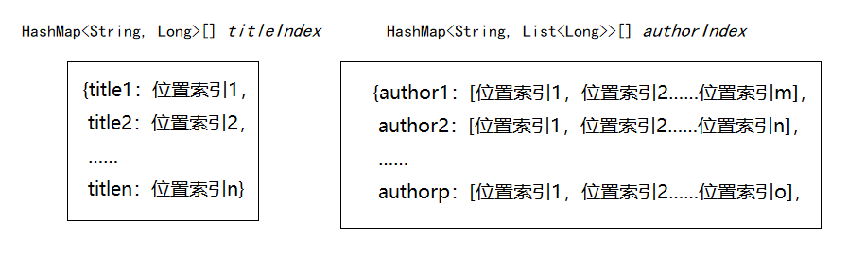
图表 1 titleIndex和authorIndex的数据结构

4.算法流程
基于以思考，最终确定算法流程如下：
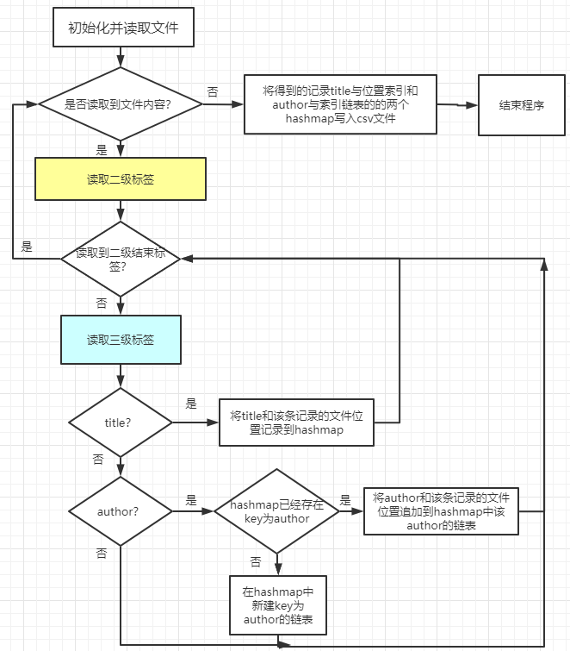
图表 2 仿Sax解析xml文件流程

（2）聚团分析——统计图中各阶完全子图的个数
1.前期准备
聚团分析是一个相对来时比较难以实现的功能，因为要统计一整个图的各阶完全子图的数量，而这个图有250万左右的节点数量。一个节点数量极大的复杂网络图，对算法的时间效率和空间利用率提出了很大的挑战。所以在动手实现之前我构思了很多种算法，并且参考查阅了很多资料，其中比较重要的两个论文资料，一个是张野的《一个复杂网络中完全子图的搜索算法》［1］论文，另一个是刘夫云的《复杂网络中的完全子图搜索算法研究》［2］论文。这两篇都是关于统计复杂网络完全子图的数量的算法，并且非常高效，时间复杂度都能达到θ（n²），这已经是很优秀的算法了。所以我花了数天的时间分别研究这个算法，但是我并不能完全里面算法的用意，所以我基于这些算法的思想，不断尝试，并构建了自己的算法。
我首先研究的是刘夫云的《复杂网络中的完全子图搜索算法研究》［1］的算法，其算法步骤如下：
- 计算网络中每个节点的度数，并找出度数最小且大于0的节点；
- 找出该节点的邻接节点；
- 找出构成完全子图的节点，并输出一个完全子图；按相关规则修改这个完全子图的各条边所对应的邻接矩阵元素值；
- 判断网络中各个节点的度数时候都为0（即整个网络是否搜索完？）。如果否，则转1；如果是，则程序结束。
经过研究之后，我发现这个算法存在一些问题。首先是每次循环都要对所有节点的度数进行排序，这是一个很消耗时间和算力的步骤；其次，找到完全子图之后要修改网络的邻接矩阵元素值，论文中并没有说明如何修改，而实际操作时很难修改。所以我尝试去解决这些问题。首先我是用mergeSort算法来对所有节点的度数进行第一次排序，而之后每次循环的排序 则是用insertSort算法来（因为第一次排序之后，每次节点的度数都已经是接近理想顺序了，而insertSort对于这种情况，排序效率可达到θ（n）），这样就解决了第一个问题；之后我便尝试了各种方法去修改完全子图的各条边所对应的邻接矩阵元素值，但最后都不能得出正确的算法。过程曲折，不再赘述，最后放弃了这个算法。
然后我就继续研究张野的《一个复杂网络中完全子图的搜索算法》［2］。这是一个比较直接简单的，易于理解的算法，步骤如下：
- 按节点顺序（把网络中的N个节点分别记为1,2，…，i，…，N）搜索每个节点的完全子图；
  - 搜索节点i的邻居节点并计算i的度数；
  - 如果节点i的度数为0，则节点i自成一个完全子图。若否，则节点i与其任意邻居可以构成一个仅含两个节点的完全子图，依次判断其余节点是否与包含节点i的完全子图构成一个新的更大的完全子图，若是则加入该令居节点；
  - 对i增加1，若i<=N则重复①和②，若否则向下继续。
- 对着N个节点所在的完全子图进行筛选，选出不重复的完全子图；
- 若网络中所有完全子图均已找出，则结束搜索。
一开始对于这个算法还有些不太理解的地方，比如第二步如何对完全子图进行筛选。所以最初几天也是在这个算法的基础上结合自己的思考不断摸索，尝试多次，但都没有得到满意结果，过程不再赘述。最后基于这个思想，不断尝试修改算法，并经过验证，我确定了以下算法步骤：
1.构建基于链表的无向图邻接表
2.while循环遍历每个节点（找出包含此节点所有不重复的最大完全子图）：
For循环从这个节点的不同邻居节点遍历：
选定一个邻居节点，for开始对剩下的节点遍历：
若这个邻居顶点是否与先前的完全子图构成更大的完全子图，是则加入该完全子图
对获取的完全子图，排序（为了更好的去重），判断该完全子图是否已经从其他节点纳入统计，若否则加入结果链表。
3.统计完成，释放资源

2.代码文件关系
根据选定的算法，我将代码实现分为以下几块，以下是聚团分析代码之间的而关系图：
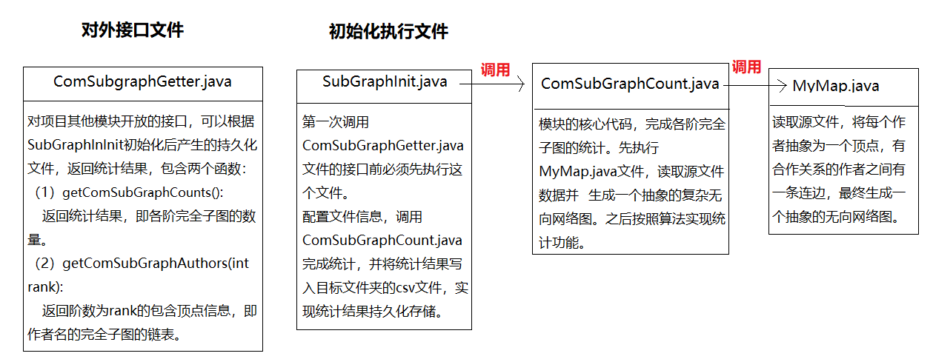
图表 3 聚团分析代码文件关系图

3.所用数据结构
（1）记录图的信息myMap：
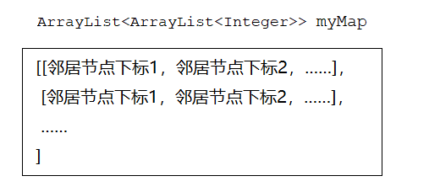
图表 4 myMap的数据结构

（2）记录myMap中节点下标与author名字的映射nameMap：
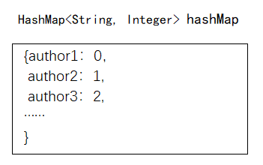
图表 5 nameMap的数据结构

对上图需要说明：myMap的节点下标是按顺序增长的。

（3）记录统计结果的resultList：
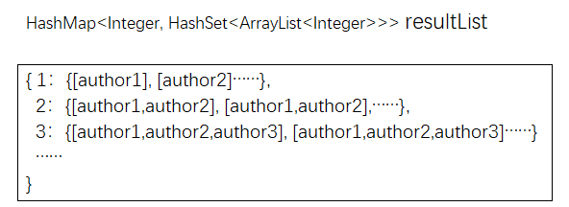
图表 6 resultList的数据结构

对上图需要说明：其中author1、author2都是myMap中的节点下标。

4.代码实现及流程图
（1）MyMap.java
这个过程用到了跟之前仿Sax算法读取文件相似的技术，但是与之不同的是，这部分的重点在于抽取每条文献记录的作者名作为顶点，有合作关系的作者之间有一条连边，最终构成一个抽象的无向图。同时，为了实现接口文件ComSubGraphGetter.java 中的getComSubAuthors接口功能，需要构建一个抽象顶点序号到作者名的映射nameMap，将其写入指定目录的csv文件。算法步骤如下：
- 用随机读取方式打来源文件，新建一个myMap记录图的信息；
- While循环，当还未读到文件末尾时：
找到一个文献记录，对其中的每个作者分配一个自增长的顶点id，并将该id与该作者名的映射追加到nameMap。在myMap中，对同一个文献的作者顶点之间，两两互连形成一条边。
- 将nameMap写入指定位置的csv文件，并返回myMap；
算法流程图如下：
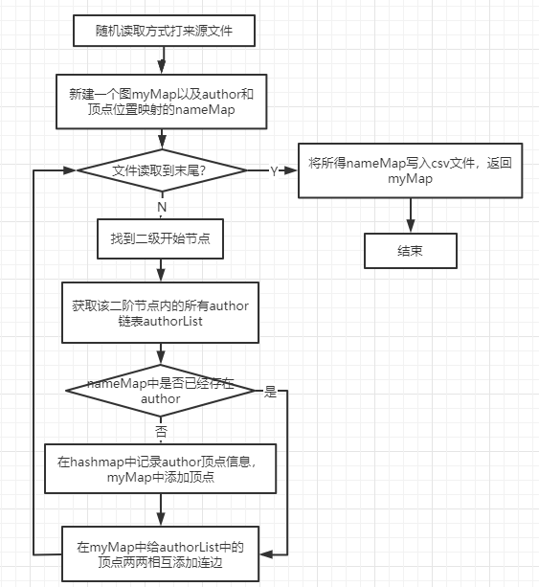
图表 7 构建myMap算法流程图

（2）ComSubGraphCount.java
这一部分是实现聚团分析统计的核心代码。用到的算法即上一部分“前期准备”末尾所得出的算法。本部分将谈论更加细节的部分：
- 获取源文件路径并调用MyMap.java生成抽象无向图；
- 对无向图中的每个顶点：
  - 如果该节点度数为0，则纳入一阶子图
  - 若度数>0, 找出包含此节点的所有完全子图，并纳入统计:
分别从此节点的不同邻居节点遍历：
选定一个邻居节点，开始对剩下的邻居节点遍历：
若这个邻居顶点是否与先前的完全子图构成更大的完全子图，是则将该节点加入该完全子图
对获取到的完全子图排序（为了更好的去重），判断该完全子图是否已经从其他节点纳入统计，若否则加入结果链表。
- 释放资源返回结果。
现在可以计算这个算法的时间复杂度：对n个节点进行遍历，而对每个节点遍历时需要循环节点的邻居节点个数的平方次，由于节点的邻居节点个数跟n无关，并且对于这种稀疏网络图来说，任一节点的邻居节点个数远小于n，所以这个算法的总时间复杂度为θ(n)！所以这个算法十分高效且易于理解，后续通过测试发现，可以在15分钟内完成一个超过200万节点的网络图的统计。
算法流程图如下：
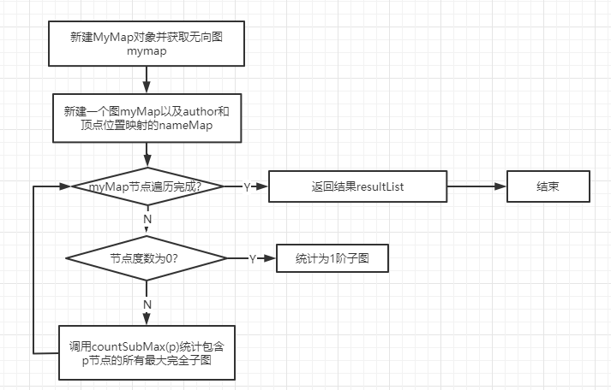
图表 8 统计各阶完全子图数量算法流程图

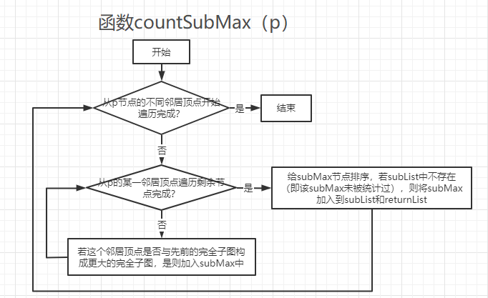
图表 9 获取包含当前节点最大完全子图的算法流程图

（3）SubGraphInit.java
这一部分主要的功能是，获取源文件路径，调用ComSubGraphCount.java进行统计，并将最后结果写入到指定位置的csv文件。算法原理较为简单，不再赘述。
（4）ComSubGraphInit.java
这个部分是对其他模块开放的接口，可以返回统计结果。所以上述文件在系统第一次启动时只需执行一次得出结果写入csv文件即可，而这个文件是在上述文件执行完已经得出的结果基础上，读取相应的csv文件返回统计结果。步骤如下：
- getComSubGraphCounts()：返回各阶子图的总数，过程原理较为简单，不再赘述。
- getComSubGraphAuthors(int rank):返回指定阶数的完全子图的顶点信息，包含作者名。这一步需要读取相应阶数的子图顶点id信息，和id映射到作者名的nameMap，进行相应处理并返回结果即可。

要求：每个图都必须有文字说明，图前说明为什么使用该图、图的主要作用；图后说明图中各成分的作用，和成分之间的交互或图所表达的流程。
四、结果分析
对研究过程中所获得的主要的数据、现象进行定性或定量分析，得出结论和推论。
（1）仿Sax方式解析源文件并建立文章索引文件
解析XML文件完成后控制台输出：
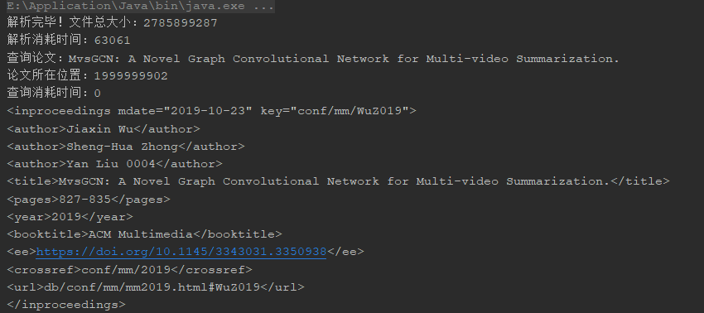
图表 10 解析XML后控制台结果演示图

从输出结果可以看出，程序能够正确运行并且结束。解析完整个xml文件只需要63秒的时间（在后续加入线程池的技术后，这个时间缩短到了20多秒！），对于一个超过2G的xml文件来说，这样的解析速度可以说是非常优异的。并且测试了根据title来查询文献，发现可以正确查询到该文献并且输出详细信息，而查询时间仅用了不到1毫秒！这同样是非常惊人的查询速度了，这说明我们的用hashmap存储文献位置索引+randomAccessFile按位置索引快速读取文献信息的思路是完全正确且高效的。
（2）聚团分析——统计图中各阶完全子图的个数
1.执行SubGraphInit.java之后的结果：
控制台输出：
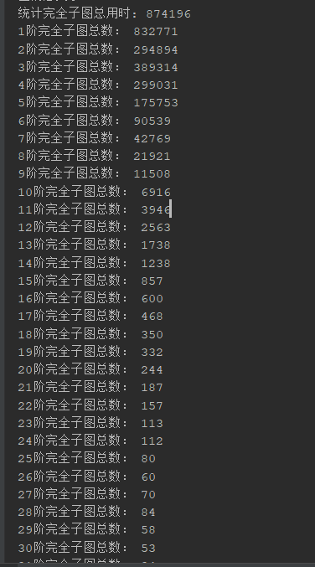
图表 11 聚团分析控制台结果演示图

指定文件目录下生成的CSV文件：
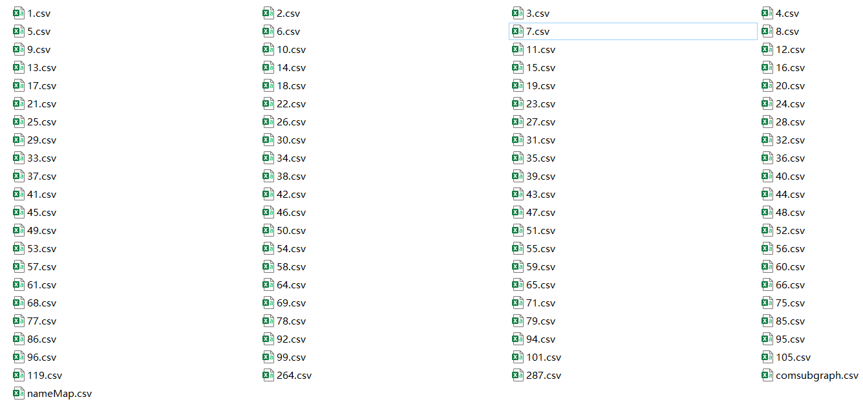
图表 12 聚团分析指定目录生成文件演示图

其中包含统计结果的CSV文件内容：
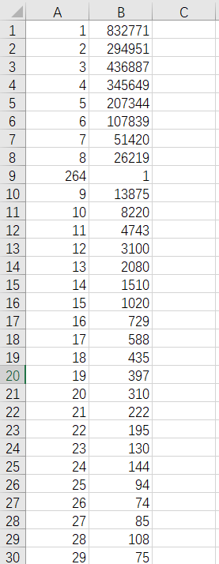
图表 13 聚团分析结果文件内容演示图

结果分析：
从结果正确性来看，此算法可以得出正确的结果。从时间效率来看，完成统计需要接近15分钟的时间。对于一个超过2GB源XML文件和差不多250万个顶点的网络图来说，这样的初始化统计时间是可以接受的。而且这部分的代码，只需要在系统启动前单独启动一次，生成结果文件即可，后续无需再次执行，所以并不会影响总体系统运行的效率，反而是因为将结果存储在csv文件中，系统可直接读取结果从而大大提升了系统运行效率。综合而言，结果正确，算法可靠。
2.调用ComSubGraphInit.java中的接口函数：
getComSubGraphCounts()：
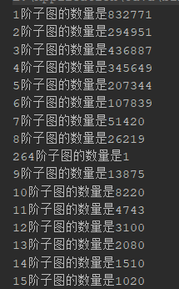
……（数据过长，中间省略）
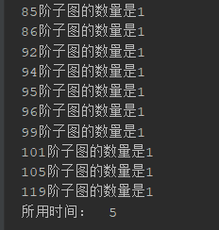
图表 14 聚团分析获取统计结果演示图

getComSubGraphAuthors(int rank):
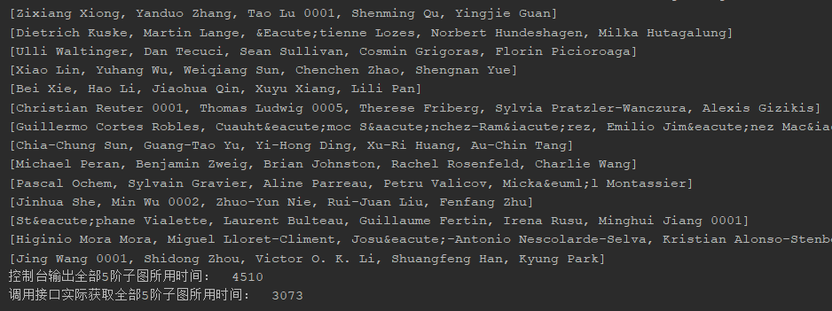
图表 15 聚团分析获取5阶完全子图详细信息演示图
（大约有20万个5阶完全子图，截图只显示最后一部分内容）

结果分析：
从结果正确性来看，调用这两个接口函数都可以得出正确的结果。而从时间效率来看，调用getComSubGraphCounts()接口获取统计结果只需5ms时间，速度非常之快。而调用getComSubGraphAuthors(5)接口获取5阶完全子图的信息则需要3秒的时间，因为这个过程所获取的数据量较大（20万个完全子图），读取文件需要耗费大部分时间，3秒已经是完全可接受范围。综合而言，调用这两个接口函数获取结果速度快，运行正确，算法可靠。

五、课程设计总结
总结可以包括:课程设计过程的收获、遇到的问题，遇到问题解决问题过程的思考、程序调试能力的思考，课程设计实现过程中的收获和体会等。

通过这次大作业，我们的收获非常巨大！这次大作业不只是让我们更深入的掌握了相关数据结构和算法的知识，更重要的是培养我们发现问题解决问题的能力，以及动手编程能力。比如在做大作业的过程中，我们遇到了如下的问题：
- 刚开始时不知道如何去读取源XML文件，因为这个文件是在是太大了。而且因为不能直接打开查看文件，所以就不能明确文件里面记录的确切格式，不好下手。
- 其次就是如何去处理从源文件读出来的数据，是要进行处理然后存储起来还是怎么样。
- 之后就是我们一开始一直在思考要如何做这个管理系统，要做成什么样的，怎么样才能实现高效查询等等。后来我们是明确要做成网页格式的，并且尽量做到前后端分离。（一开始我尝试了用swing来做页面的可视化，同时组员用了web技术实现看，在中途过程中，经过权衡考虑还是认为web技术更符合我们的需要。）
4.包括之后在编码的过程中，也是遇到了各种各样数不尽的问题，难以列数。
但我想说的是，即使遇到了这么多问题，我们还是坚持下来，发现问题并最终解决问题！在完成的过程中，需要用到不少比较还没有学习过的新技术，我们都努力去接触，去不断学习以提升自我，所幸最后经过我们不断的探索，成功的完成了这次大作业任务。
最后，我更加清楚的认识到，想要完成一项任务，但单靠个人的努力是不可行的，要充分发挥团队的力量，要集思广益才能更好的解决问题。并且要能较为牢固的掌握数据结构与算法的相关知识，才能设计出更好更优秀的程序。当然我也更加清楚的了解到，计算机领域实在是一块巨大的冰山，自己所学的实在只是冰山一角，自己还有很多很多需要进行学习。而且在计算机技术更迭如此之快的时代，一定要养成不断学习的习惯，只有不断学习，不断学习新技术，才能让自己不落伍，才能成为一名合格的计算机专业的学生！

参考文献

[1] 刘夫云.复杂网络中的完全子图搜索算法研究[J].仪器仪表学报,2006,27(6):925-927.
[2] 张野.一个复杂网络中完全子图的搜索算法.数学理论与应用,2013,9:72-75.
[3] Clifford A.Shaffer.数据结构与算法分析（C++版） （第三版）. 电子工业出版社. 2013.
[4] 严蔚敏，吴伟民. 数据结构(C语言版)（第二版）. 人民邮电出版社.2016.
[5] 殷人昆等. 数据结构（用面向对象方法与C++语言描述）第二版. 清华大学出版社. 2007.
[6] 汪剑超. 高性能Jave SAX解析器的设计和实现[D]. 中国科学院研究生院（软件研究所）.
[7]张洁. Java解析xml文件的研究与应用[J]. 硅谷, 2014, 000(006):120-120,128.
[8] Elliotte Rusty Harold. Processing XML with Java A Guide to SAX DOM JDOM JA[M]// Processing XML with Java : a guide to SAX, DOM, JDOM, JAXP, and TrAX. Addison-Wesley, 2002.
[10]黄茂林, NGUYEN Quang Vinh. 用多层次聚类法完成的大规模关系图的可视化(英文)[J]. 软件学报, 2008(08):73-86.
[11] echarts图表官方文档 https://echarts.apache.org/zh/option.html#series-graph

